绝密★考试结束前

全国2013年1月高等教育自学考试

非线性电子电路试题

课程代码：02342
请考生按规定用笔将所有试题的答案涂、写在答题纸上。
选择题部分
注意事项：
1.答题前，考生务必将自己的考试课程名称、姓名、准考证号用黑色字迹的签字笔或钢笔填写在答题纸规定的位置上。
2.每小题选出答案后，用2B铅笔把答题纸上对应题目的答案标号涂黑。如需改动，用橡皮擦干净后，再选涂其他答案标号。不能答在试题卷上。
一、单项选择题(本大题共10小题，每小题2分，共20分)
在每小题列出的四个备选项中只有一个是符合题目要求的，请将其选出并将“答题纸"的相应代码涂黑。错涂、多涂或未涂均无分。
1.振荡频率取决于晶体串联谐振频率ω_{q}的石英晶体振荡器称为
A.串联型晶体振荡器 B.皮尔斯振荡器
C.密勒振荡器 D.并联型晶体振荡器
2.某调频信号的数学表达式u(t)=5cos(100π×10⁶t+3sin4π×10³t)(V)，则调频波的最大频偏△f_{m}为
A.2kHz B.4kHz
C.6kHz D.12kHz
3.功率放大器、正弦波振荡器、调制与解调器、混频器都是
A.频率变换电路 B.相乘电路
C.非线性电路 D.线性电路
4.场效应管用于频谱的线性搬移电路时，它具有非线性失真小的特性，是因为场效应管具有
A.指数特性 B.对数特性
C.近似于平方律特性 D.正弦特性
5.普通信号发生器频率稳定度为
A.10⁻⁷~10⁻⁹数量级 B.10⁻⁷数量级
C.2×l0⁻⁷数量级 D.10⁻⁴~10⁻⁵数量级
6.正交鉴频器中移相网络的作用是
A.阻抗变换 B.产生与输入信号同频正交的参考电压u_{r}
C.进行频率-幅度变换 D.进行频率-相位变换
7.设某并联谐振电路的调谐范围为lkHz～3kHz，若在保证谐振电路中其它参数不变的前提下，必须选择电容值的范围为
A.10pF～30pF B.10pF～60pF
C.100pF～600pF D.100pF～l000pF
8.二极管峰值包络检波器，如输入为等幅波时，则输出近似为
A.零 B.直流电压
C.脉动电压 D.交流电压
9.在晶体三极管频谱线性搬移电路中，若满足线性时变工作条件，为保证不失真搬移，被搬移的必须是
A.两个输入信号中的小信号 B.两个输入信号中的大信号
C.两个输入信号中的任一信号 D.两个输入信号同时搬移
10.锁相环路中的可控器件为
A.可控频率器件 B.幅度检波器
C.可控增益放大器 D.压控振荡器
二、多项选择题(本大题共5小题，每小题2分，共10分)
在每小题列出的四个备选项中至少有两个是符合题目要求的，请将其选出并将“答题纸”的相应代码涂黑。错涂、多涂、少涂或未涂均无分。
11.晶体二极管、晶体三极管、场效应管等器件，严格说来均为
A.非线性电阻器件 B.线性电容器件
C.线性电阻器件 D.非线性电子器件
12.下列电路中可以产生AM信号的有
A.单二极管调制电路 B.二极管平衡调制电路
C.二极管环形调制电路 D.晶体三极管调制电路
13.双失谐回路斜率鉴频器与单失谐回路斜率鉴频器相比，其优点是
A.频率稳定性提高 B.鉴频特性频带宽度增大
C.鉴频灵敏度提高 D.鉴频特性线性范围增大
14.锁相环路中常用的一阶环路滤波器有
A.LC滤波器 B.RC积分滤波器
C.无源比例积分滤波器 D.有源积分滤波器
15.设输入信号u₁=U₁cosω_{l}t，控制信号u₂=U₂cosω₂t，且U₂>>U_{l}，欲使输出信号中包括ω₁的频率分量，可以使用以下各图中的
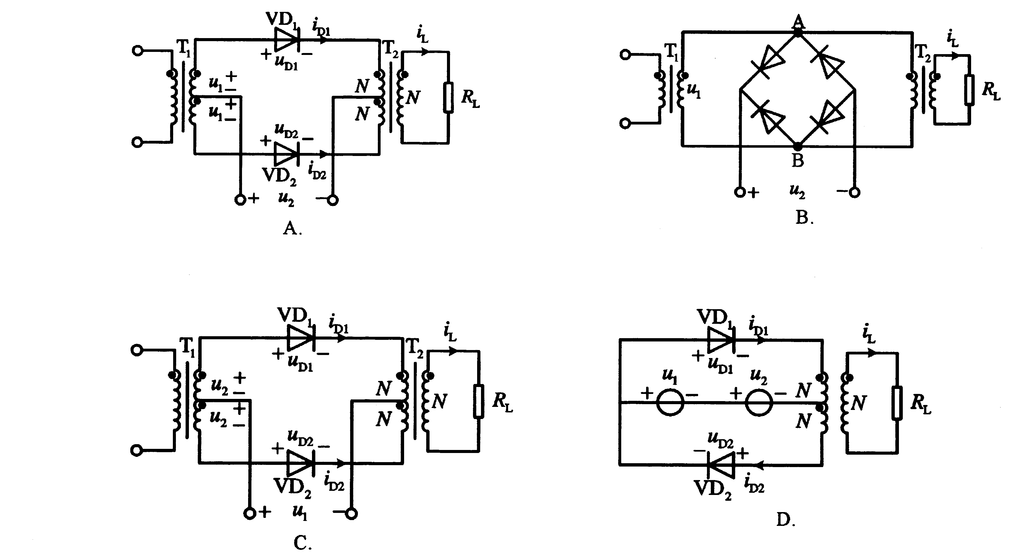
非选择题部分
注意事项：
用黑色字迹的签字笔或钢笔将答案写在答题纸上，不能答在试题卷上。
三、填空题(本大题共5小题，每小题2分,共10分)
16.正反馈振荡器起振条件是______。
17.正交鉴频器的基本电路由______组成。
l8.通常可以使用失配法和______，以提高分立元件高频小信号谐振放大器的稳定性。
19.固定频率输入时的锁相环路基本方程说明，在环路闭合后的任何时刻，瞬时角频差与控制角频差之和等于______。
20.二极管环形电路又称为二极管双平衡电路，可以看做是由______个平衡电路组成。
四、简答题(本大题共3小题，每小题4分，共12分)
21.从相位条件判断，晶体管LC三端式反馈型振荡器是否可能产生振荡的原则是什么?
22.试从输出功率和效率两方面比较，丙类谐振功放工作于欠压状态、临界状态和过压状态时有何不同?
23.减少混频器的交调干扰和互调干扰的措施主要有哪些?
五、计算题(本大题共5小题，每小题6分，共30分)
24.已知某混频器的变频跨导为g_{c}，要求
(1)分别写出在下列两种输入信号电压作用下，输出中频电流i_{Il}和i_{Ⅱ2}的表达式
u_{s1}=U_{c}(1+mcosΩt)cosω_{c}t
u_{s1}=U_{c}cos(ω_{c}t+m_{f}sinΩt)
(2)u_{s1}和u_{s2}各是什么信号?
25.题25图所示高Q电路中，L=100μH，C=100pF，R_{s}=100kΩ，试计算：
(1)电路的品质因数Q_{L}及3dB带宽B；
(2)若要将电路的带宽改为原来的两倍，要求并联电阻R₀的值应为多少?
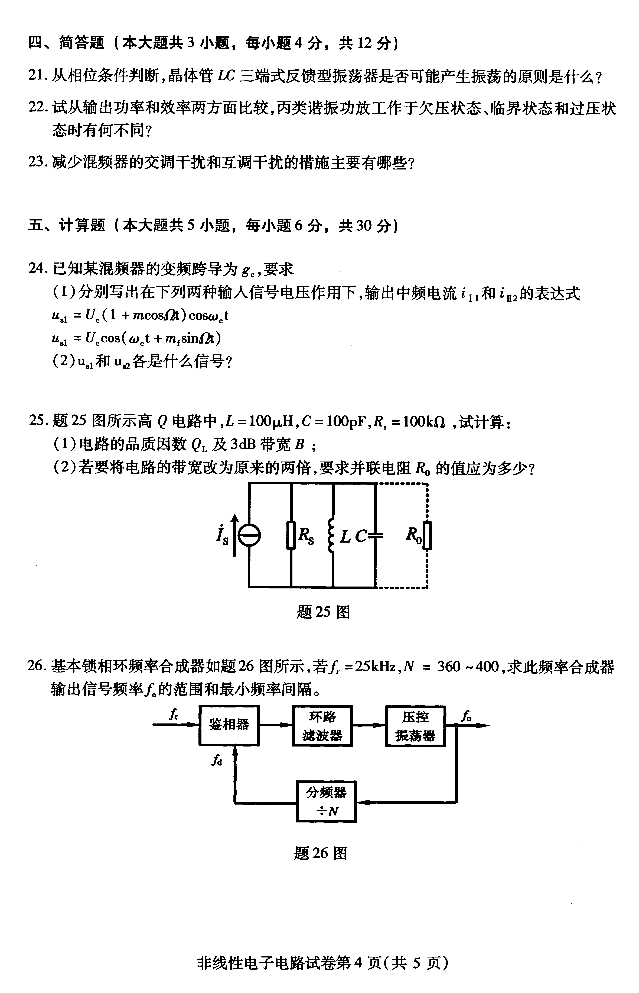
题25图
26.基本锁相环频率合成器如题26图所示，若f_{r}=25kHz，N=360～400，求此频率合成器输出信号频率f₀的范围和最小频率间隔。
题26图
27.某调频信号的数学表示式为u(t)=2cos(4π×10⁶t+10cos2π×10³t)(V)
(1)求它的最大频偏△f_{m}和它占据的频带宽度BW为多少Hz?
(2)若调制信号的频率不变，调制信号的振幅增大一倍，这时调频波的最大频偏和它占据的频带宽度又为多少Hz。
28.某集成锁相鉴频器，已知VCO的振荡频率变化范围是40kHz~60kHz，环路滤波器的上截止频率为5kHz，输入调频波的中心工作频率为50kHz，试问
(1)输入调频波允许的最大频偏△f_{m}为多少?
(2)允许的最高调制信号频率为多少?
六、画图与识图题(本大题共3小题，每小题6分，共18分)
29.题29图所示为石英晶体调频振荡器电路原理图，其中心工作频率为20MHz，试画出调频振荡器的高频交流通路(图中的电阻元件可以不画)。
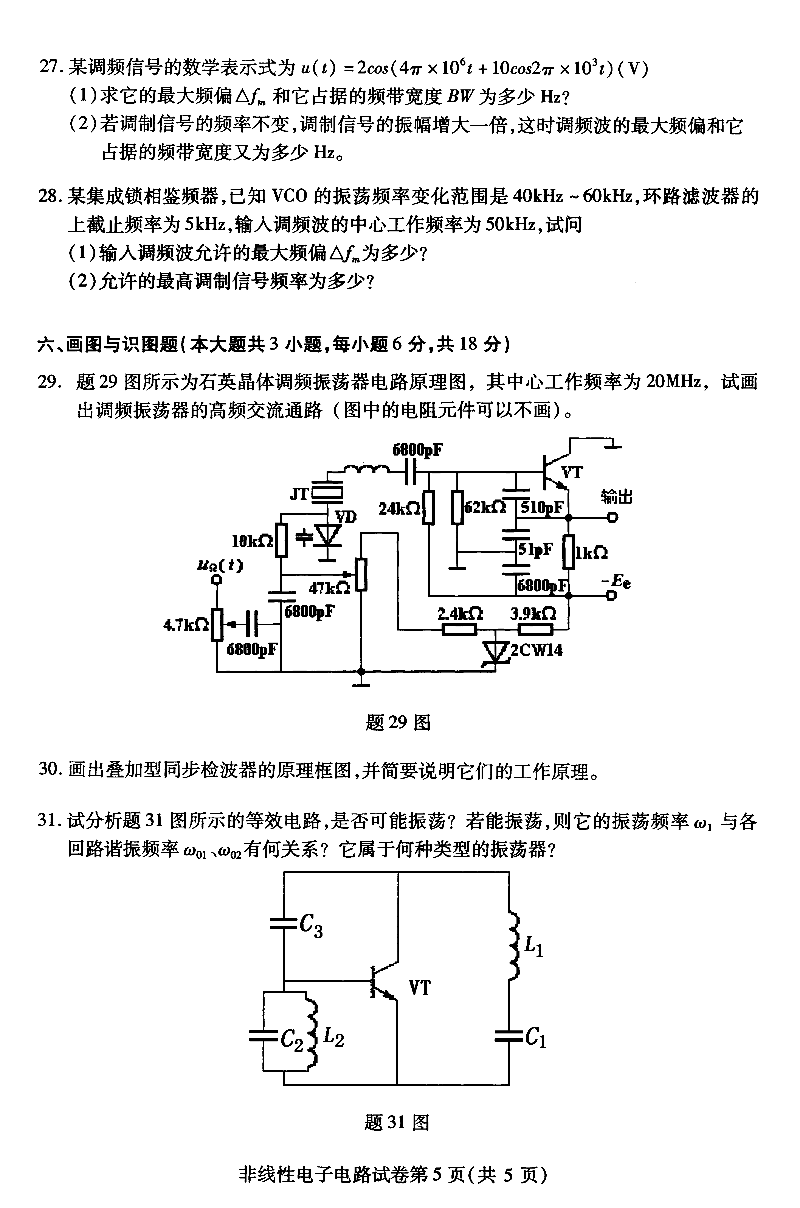
题29图
30.画出叠加型同步检波器的原理框图，并简要说明它们的工作原理。
31.试分析题31图所示的等效电路，是否可能振荡?若能振荡，则它的振荡频率ω₁与各回路谐振频率ω₀₁、ω₀₂有何关系?它属于何种类型的振荡器?
题31图

